中五班每日动态
每一个小日子
2025.3.14 周五 雨
记录人：陈鸿
※一日活动篇
◎今日来园人数：22人，1人请假。
◎早点：鲜牛奶、鸡蛋饼、腰果。
◎午餐：薏米饭、土豆牛肉、蚝油生菜、翡翠银鱼羹。
◎午点：烧麦。
◎水果：草莓、苹果。
序号 | 姓名 | 自主签到 | 集体活动 | 午饭情况 | 午睡情况 | 午点情况 | 大便情况
1 | 吴彧辰 | ☆ | ☆ | ☆ | ☆ | ☆
2 | 何清墨 | ☆ | ☆ | ☆ | ☆ | ☆
3 | 吴歆悦 | ☆ | ☆ | ☆ | ☆ | ☆
4 | 张文玉 | ☆ | ☆ | ☆ | ☆ | ☆
5 | 冯梦瑶 | ☆ | ☆ | ☆ | ☆ | ☆
6 | 刘芷桐 | ☆ | ☆ | ☆ | ☆ | ☆
7 | 张妤 | ☆ | ☆ | ☆ | ☆ | ☆
8 | 周泽琦 | ☆ | ☆ | ☆ | ☆ | ☆
9 | 梁宇润 | ☆ | ☆ | ☆ | 回家
10 | 于悠 | ☆ | ☆ | ☆ | ☆ | ☆
11 | 郭瑞晨 | ☆ | ☆ | ☆ | ☆ | ☆
12 | 黄宇哲 | ☆ | ☆ | ☆ | ☆ | ☆
13 | 冯文尧 | ☆ | ☆ | ☆ | ☆ | ☆
14 | 孙瀚哲 | ☆ | ☆ | ☆ | ☆ | ☆
15 | 张子熠 | ☆ | ☆ | ☆ | ☆ | ☆
16 | 刘宸汐 | ☆ | ☆ | ☆ | ☆ | ☆
17 | 吴曦陌 | ☆ | △ | ☆ | ☆ | ☆
18 | 叶宸泽 | ☆ | ☆ | ☆ | ☆ | ☆
19 | 方书彦 | 请假 | 请假 | 请假 | 请假 | 请假
20 | 邱梓安 | ☆ | ☆ | ☆ | ☆ | ☆
21 | 霍学辰 | ☆ | ☆ | ☆ | ☆ | ☆
22 | 陆明轩 | ☆ | ☆ | ☆ | ☆ | ☆
自主签到：能找到自己的学号，根据图卡自主搭建签到☆
集体活动：能够在集体活动中认真倾听，积极举手发言。☆
午饭情况：能够独立把饭菜吃完☆
午睡情况：能够在13:15前入睡☆
午点情况：能够独立把午点吃完☆

※区域游戏篇

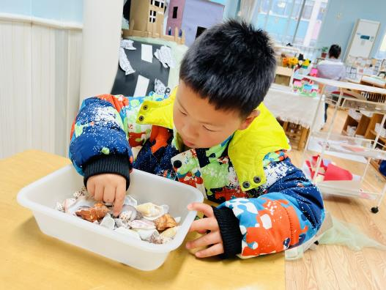 | 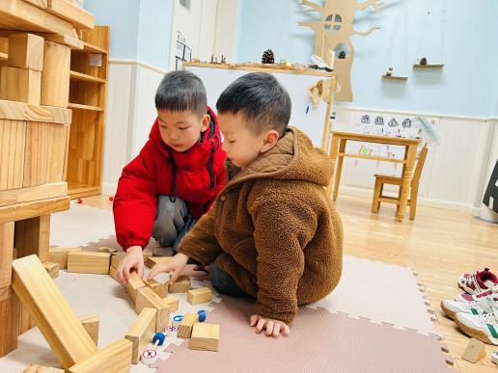
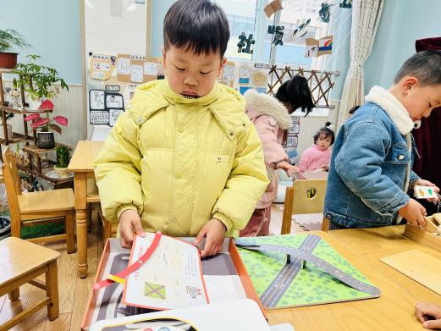 | 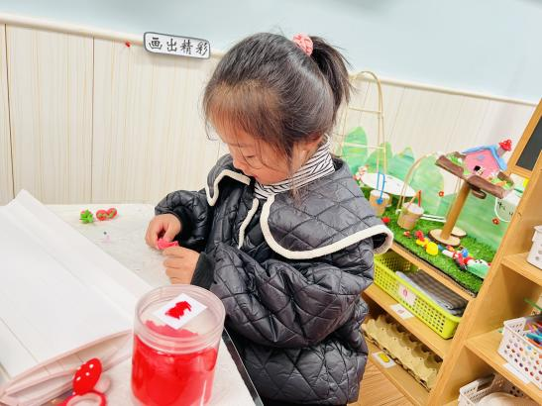

※集体活动篇
今天我们开展的是数学活动《依样接画》，依样接画是指按照图形或实物的颜色、形状、位置等的排列规律，接着进行排序。就是在发现规律的基础上按规律排序，所以关键点是要让幼儿能准确地找出给予物体的排列的规律，然后再能按规律接着排序。

※温馨提示篇
★请家长们每天关注幼儿体征，如有身体不适请及时告知。
★今天小朋友们会把枕头带回家，请大家帮忙洗一洗，放学后我们午睡室也会进行紫外线消毒，请大家放心！

